

Les éléments de cours

Réglages centraux du composant
admin du site/plugins/modules d'activités/éléments de cours
- menu classification :Le menu classification est mobilisé uniquement dans le cadre du montage d'un catalogue pour créer et administrer les classifieurs. Guide d'usage du composant "Catalogue de cours"
- menu éléments de cours
Choix entre 4 type d'affichages :
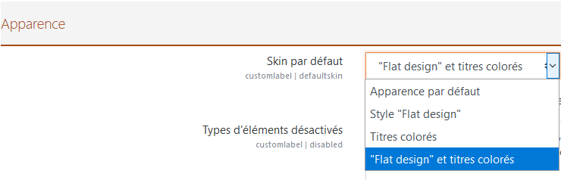
- Apparence par défaut : illustrations par défaut du composant (relief et reflets)
- Style “Flat Design” : Illustrations alternatives flat du composant, titrage uniforme
- Titres colorés : Titrages colorés différent par élément de cours
- “Flat design” et titres colorés : Illustrations alternatives flat du composant, titrage assorti aux illustrations

Index guide d'utilisation & guide pédagogique Eléments de cours - Index du composant Éléments de cours - Revenir à l'index des plugins - Revenir au catalogue

